VEZİRKÖPRÜ MESLEK YÜKSEKOKULU

BİLGİSAYAR PROGRAMCILIĞI

GÖRSEL PROGARMLAMA-2-

FRAME VE TİMER

4. Hafta

Frame(çerçeve)Frame, diğer nesneleri gruplandırmak için kullanılan nesnedir. Tek başına bir işe yaramaz. Grup yapılan nesnelere, bir komut uygulandığında tüm nesneler bundan etkilenir. Mesela frame gizlenir ise tüm nesneler gizlenir. Form üzerinde birden fazla option buton var ise sadece bir tanesi işaretlenebilir. Ayrı framelere option butonlar konarak birden fazla option buton işaretlenebilir.
Frame özellikleri
Caption:nesne üzerindeki açıklamayı belirler.Değişken türü stringtir.
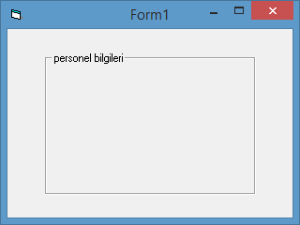
Private Sub Form_Load()
Frame1.Caption = "personel bilgileri"
End Sub
Grup nesnesi oluşturmak için frame seçili iken nesne frame içine çizilmelidir.
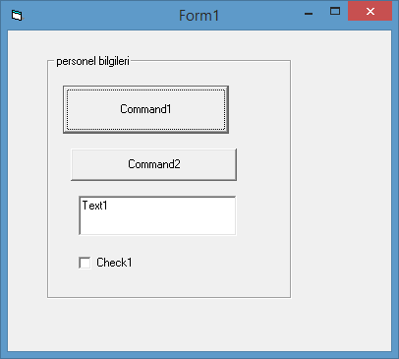
Yukarıdaki frame gizlendiği takdirde, grup nesneleri de gizlenir.
Private Sub Form_Load()
Frame1.Caption = "personel bilgileri"
Frame1.Visible = False
End Sub
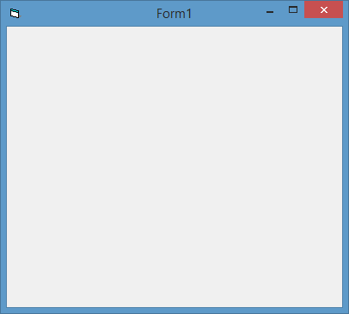
Örnek:
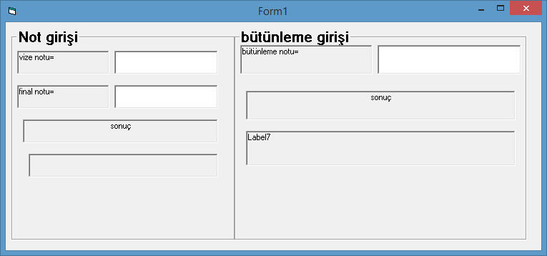
Yukarıdaki programda, ikinci frame açılışta görünmemesi lazımdır. Vize ve final notlarına göre öğrenci kaldı ise ekrana gelmelidir.
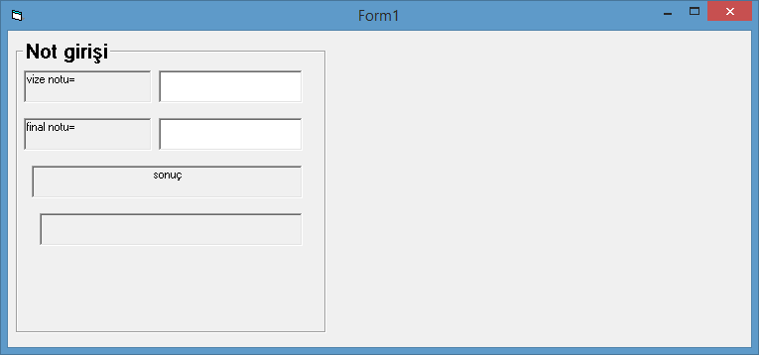
Private Sub Form_Load()
Frame2.Visible = False
End Sub
Şimdi iki frame birer buton ekleyerek kodları oluşturalım.
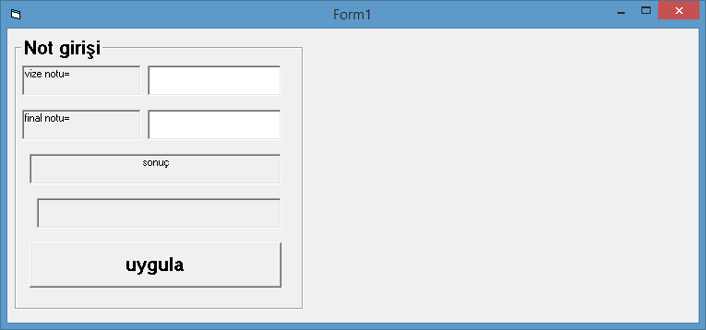
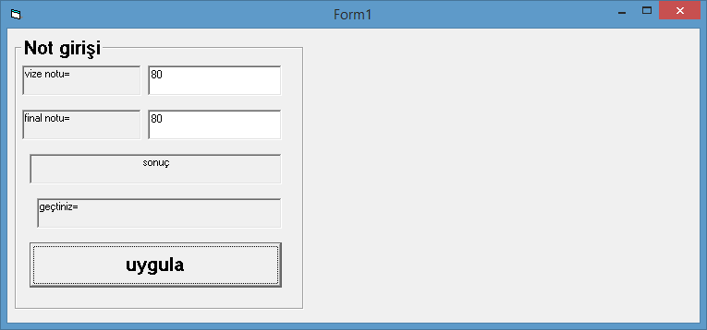
Private Sub Command1_Click()
Label4.Caption = Val(Text1.Text) * 0.4 + Val(Text2.Text) * 0.6
If (Label4) >= 60 Then
Label4.Caption = "geçtiniz="
Else
Label4.Caption = "Bütünleme kaldınız"
Frame2.Visible = True
End If
End Sub
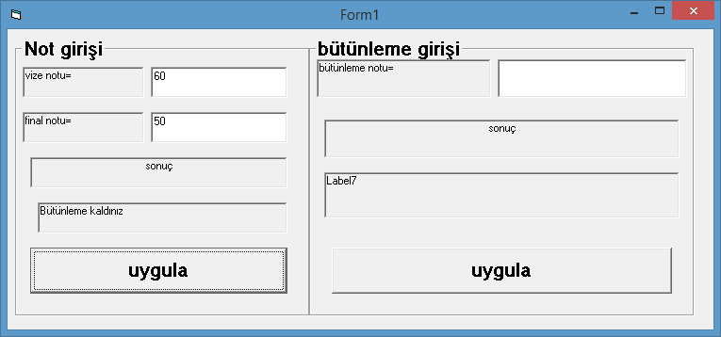
Burada da görüldüğü gibi bütünlemeye kalındığı an frame2 ekrana gelmektedir.

1.2.Timer:Belirtilen süreye göre komutları çalıştıran nesnedir. Timer diğier nesneler gibi çalışma esnasında form üzerinde görülmez. Araka planda çalışır.
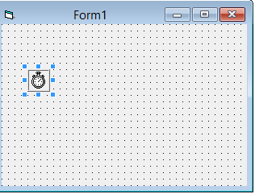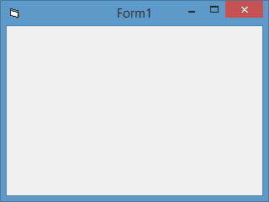
Yukarıda form üzerine bir timer eklenmiştir. Program çalıştırıldığında yukarıda görüldüğü gibi timer form üzerinde görülmez.
Timer özellikleri:
Enabled:mantıksal değer sahip özelliktir. Nesnenin çalışıp çalışmamasını sağlar. True değerinde nesne çalışır, false değerin de ise çalışmaz.
İnterval:nesnenin çalışma sürsini belirler. Verilen süre mili saniye cinsindendir. Mili saniye saniyenin binde birine eşittir.
1saniye=1000milisaniye
Sürenin bir saniye olması için 1000 değeri verilmelidir.
Timer olayı
Timer():İnterval özelliğinde belirtilen her süre geçiminde içindeki komutları devamlı çalıştıran olaydır.
Private Sub Form_Load()
Timer1.Interval = 1000
End Sub
Private Sub Timer1_Timer()
Form1.Caption = Time
End Sub
Yukarıdaki programda form üzerine bir tane timer eklenmiştir. Nesnenin çalışma süresi 1 saniye yapılmıştır. Time komutu, sistemin o esnadaki saat bilgisini verir. Bu komut her 1 saniyede formun başlık çubuğuna yazılarak, canlı saat görüntüsü oluştutulmuştur.

